Module MPlayer : Guide d'utilisation
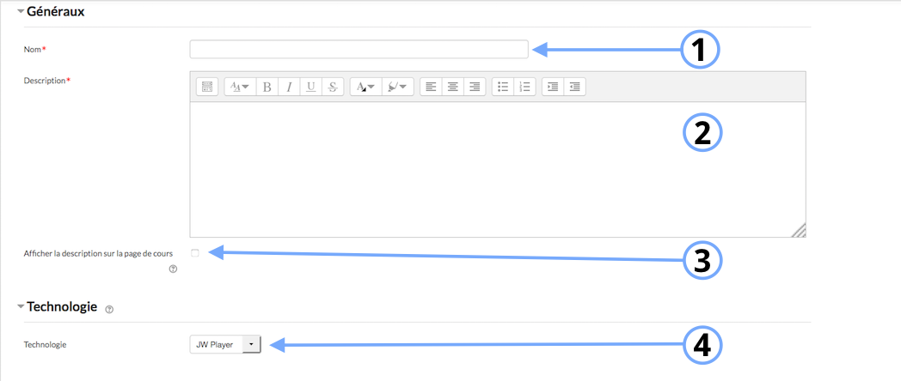

Généraux
1. Il s'agit du nom qui apparaitra dans la page du cours.
2. C'est la description qui sera dans le cours.
3. Si vous cochez cette option, la description apparaitra dans la page du cours.

Technologie
4. En fonction de la technologie que vous choisissez (JWPlayer ou Flow player), les paramètres à configurer varieront. Nous allons donc détailler les différents paramètres pour chacunes des technologies.
- Flow Player
- JW Player
Revenir à l'index du composant

